### 蓝鲨TV手机游戏直播教程-安卓篇

**一、传屏软件mobizen结合OBS录屏工具——适用于国内大部分热门手游**

**优点：**可以通过手机玩游戏直播，任何一款游戏都适用,可通过电脑玩游戏

**缺点：**没游戏声音，手机配置要求高。

**直播准备：**

符合直播条件的电脑和网络、直播软件、mobizen手机端和客户端（下载地址：[https://www.mobizen.com](https://www.mobizen.com/" \t "_blank)）

**直播方法：**

**1.在手机上安装mobizen，使用USB线连接手机与电脑，手机开启USB调试模式，打开mobizen注册邮箱和密码（用于电脑端登陆）；**

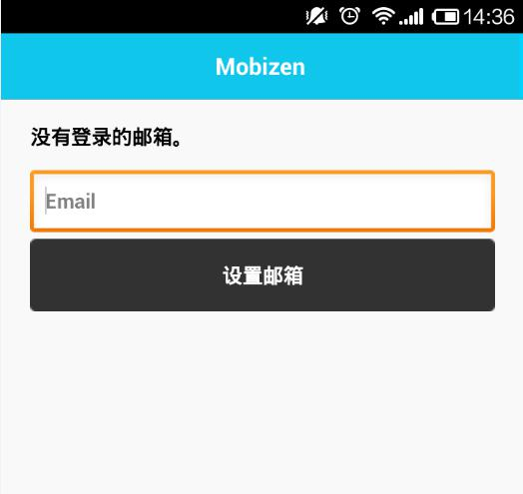

**2.安装PC端mobizen，用手机上的注册的邮箱进行登陆，设置六位数的二次认证；**



**3.点击开始链接，开始显示手机画面（鼠标移至软件四角可拉大显示画面），在直播软件，添加获取窗口或显示器获取进行直播；**

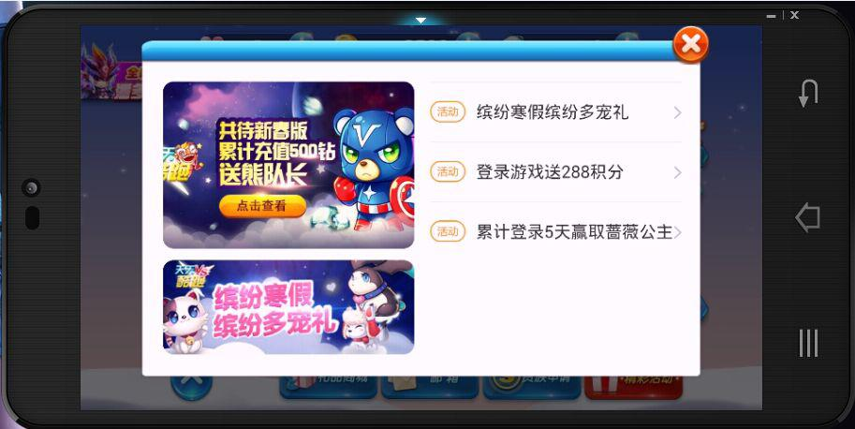

**链接方法还有wifi链接和3G网络连接，为了保证游戏画面流畅，使用USB链接更稳定，使用时关闭其它链接方式;**

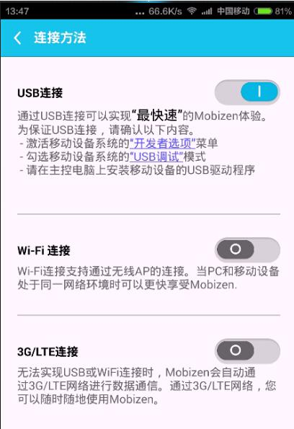

**三、安卓模拟器——适用于国内热门手游**

**优点：**无需手机设备，在电脑上玩游戏；简单易操作，推荐给需要直播天天酷跑、刀塔传奇等热门手游的主播

**缺点：**游戏种类有很大局限性，各款模拟器支持的游戏不同

**直播准备：**符合直播条件的电脑和网络、直播软件、安卓模拟器

**直播方法：**下载安卓模拟器，在模拟器中安装游戏登陆，在直播软件来源中，添加获取窗口-选取模拟器窗口或用显示器获取截取游戏画面

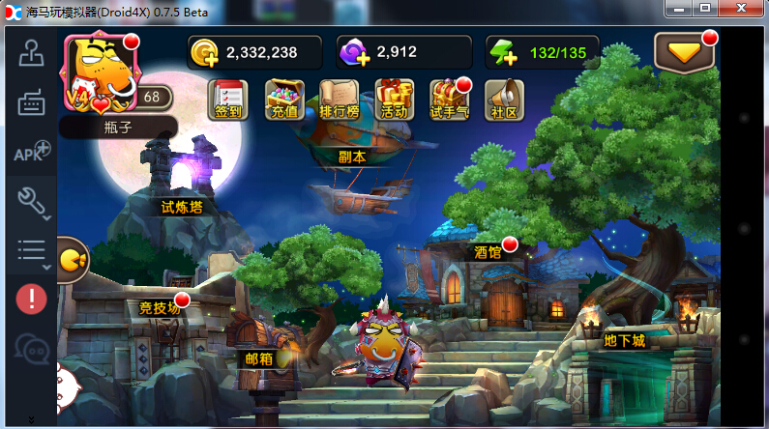

在成功使用**mobizen**后，结合OBS就可以顺利就行直播了。下面是OBS的使用教程。详情请参考OBS使用教程。

关于OBS的使用：首先下载并安装好OBS软件。

下载地址：[**https://obsproject.com/**](https://obsproject.com/) （如果没有成功安装OBS有可能是因为没有安装DirectX，请先下载并安装DirectX11系统组件）。

安装好后首先打开OBS，并点击设定按钮弹出设置面板。

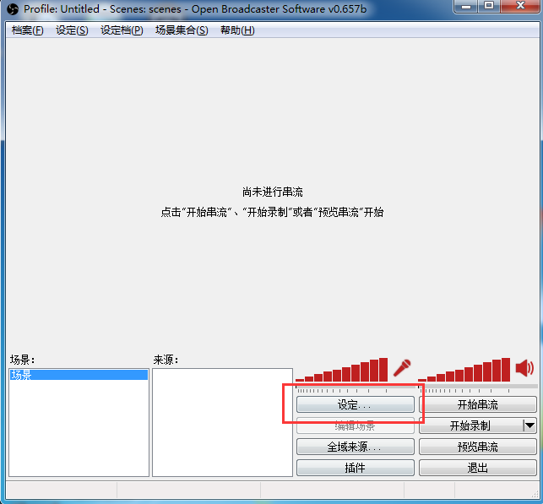

然后打开你的蓝鲨TV个人中心，点击我的房间进入直播间。

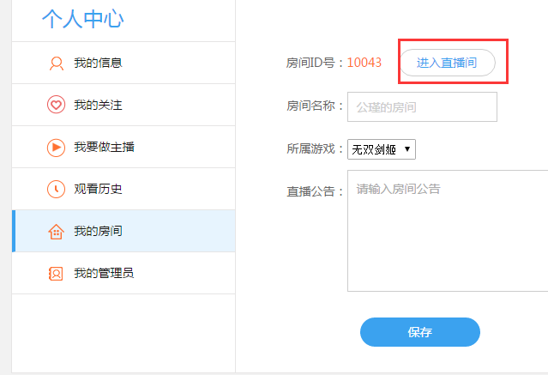

进入直播间之后点击开播并分别将rtmp地址复制到OBS的FMS URL栏目中，将直播码复制到OBS的播放路径/串码流栏目中，点击确定。

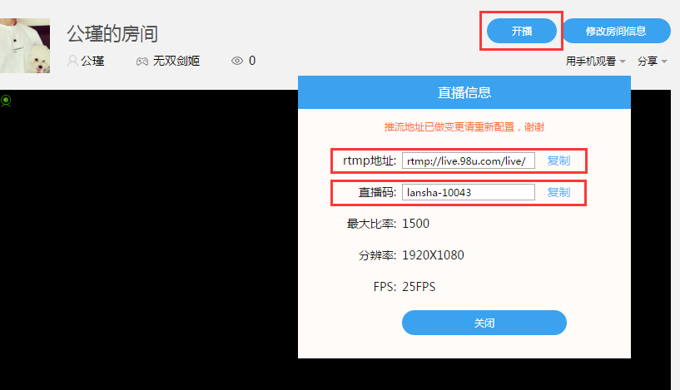

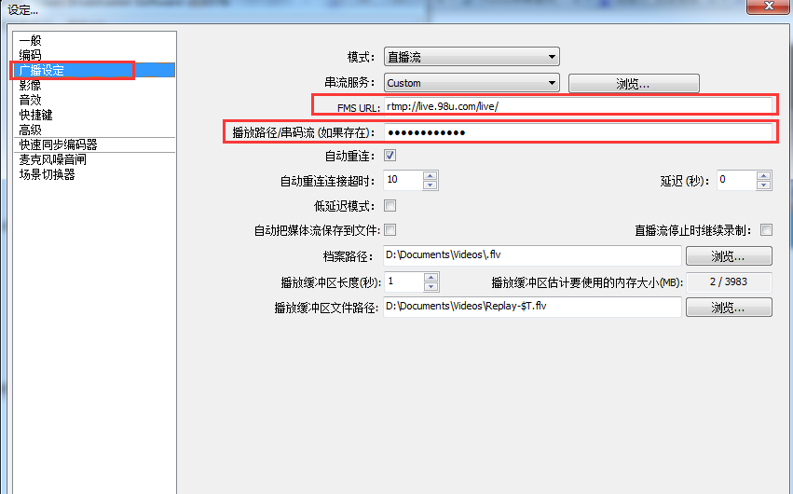

然后右键单击来源面板，选择添加获取窗口，然后选择mobizen传屏工具的那个窗口，点开始串流就可以正常进行直播了

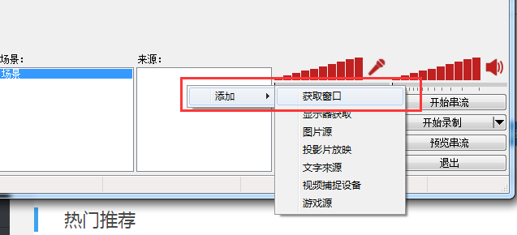

**二、进阶方案——视频采集卡**

**优点：**声音传输即时；画质高，画面流畅，能适用于所有游戏直播，包括大型3D手游；

**直播准备：**

符合直播条件的电脑和网络、直播软件、越狱苹果设备、安卓转HDMI转接线（根据自己的机型）、视频采集卡、HIMI连接线

**Ps：**

1.内置采集卡需确认电脑主板是否有插孔，部分电脑主板小，装入独立显卡后无位置插入采集卡；

2.转接头插孔不同，支持的设备型号也不同，注意看清支持型号。

**直播方法：**

1.装入采集卡，安装采集卡驱动；

2.通过转接线和HDMI线，将安卓设备接入采集卡；

3.若主播需要听到游戏声音：

下载具有采集功能的播放器，推荐potplayer，播放游戏画面和声音，用获取窗口或桌面获取直播游戏；

若主播不需要听到游戏声音：

直播软件来源添加：视频捕捉设备，设备选取采集卡画面，音频输入设备选取采集卡音频

**蓝鲨TV官方交流群：211423196**